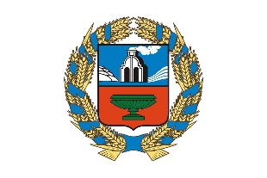 |  | Управление Алтайского края по развитию предпринимательства и рыночной инфраструктуры, www.altsmb.ru, (385-2) 242467

Алтайский край вошел в число регионов-лидеров по оказанной финансовой поддержке малому и среднему бизнесу
Почти 15,7 млрд рублей привлекли МСП легкой промышленности России за счет господдержки.
За полгода 2024 года почти 15,7 млрд рублей средств по 900 кредитам привлекли компании в сфере легкой промышленности на льготных условиях и с поручительствами Корпорации МСП, региональных гарантийных организаций.
«Из них более 10 млрд рублей получили малые и микропредприятия, которым труднее всего привлекать банковское финансирование. Рост в количестве поддержанных кредитов составил 33%, объем поддержки сохранился на уровне 2023 года», - рассказал генеральный директор Корпорации МСП Александр Исаевич.
Среди регионов-лидеров по оказанной финансовой господдержке бизнес Москвы (2,9 млрд рублей), Ивановской области (2,2 млрд рублей), Московской области (1,1 млрд рублей), Алтайского края и Нижегородской области (по 0,7 млрд рублей), Смоленской и Свердловской областей (по 0,69 млрд рублей).
Также более 200 компаний стали участниками проекта «МСП шьет», в рамках которого получили поддержку в сбыте своей продукции и сопровождение по мерам государственной поддержки. Проект «МСП шьет» был запущен в начале 2024 года для развития отечественных производителей одежды, обуви, аксессуаров и косметики. В рамках проекта также прошел акселератор индустрии моды и красоты. Участники программы занимались привлечением клиентов, оптимизацией затрат на бизнес-процессы, развитием маркетинговых стратегий.
Ранее Минэкономразвития сообщило, что за первое полугодие 2024 года благодаря льготным кредитным и гарантийным программам малый и средний бизнес смог привлечь 692 млрд рублей. Вся финансовая поддержка была оказала в рамках национального проекта «Малое и среднее предпринимательство».

